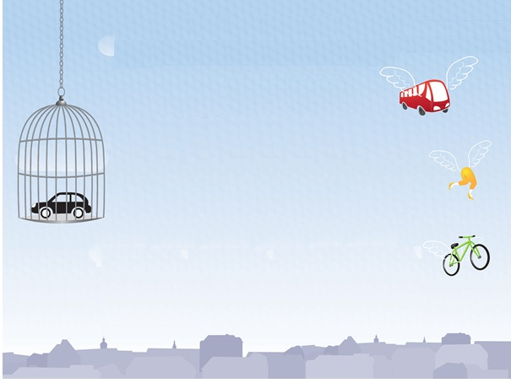

Teilnahme an der internationalen Abschlusskonferenz des Projekts PMinter

18. – 19. September 2013
Hotel City Maribor, Ulica kneza Koclja 22, Maribor

Anmeldeformular

Vorname: _________________________________________________________________

Nachname: ________________________________________________________________

E-mail: ____________________________________________________________________

Telefonnummer:____________________________________________________________

Teilnahme als:
ZuhörerIn
Vortragender
Projektpartner

Name der Organisation: ______________________________________________________

Straße: ___________________________________________________________________

Stadt: _____________________________________________

PLZ: ______________________________________________

Land: _____________________________________________

Ich interessiere mich für:
Luftqualitätsmessungen
Modellierung
Einfluss der Luftqualität auf die Gesundheit
Maßnahmen zur Verbesserung der Luftqualität
Beispiele guter Praxis - Maßnahmen zum Schutz der Luftqualität sowie nachhaltige Mobilität
Die Teilnahme an der Konferenz, sowie Mittag- und Abendessen und Snacks in den Pausen, ist kostenlos.
Ich nehme an der Konferenz an folgenden Tagen teil:

Mittwoch, 18. 9 2013 / plus Abendessen JA NEIN
Donnerstag, 19. 9 2013 / plus Nachmittagsaktivitäten JA NEIN

Besonderheiten, die ich Ihnen melden möchte (Diät,…, etc.): ________________________

__________________________________________________________________________

Bitte senden Sie das ausgefüllte Anmeldeformular per E-Mail an: pminter@maribor.si spätestens bis 30. 8. 2013. Für weitere Informationen kontaktieren Sie uns bitte unter der folgenden Telefonnummer: 00386 2 22 01 445 oder per E-mail an pminter@maribor.si.

Möglichkeit der Unterkunft im Hotel City Maribor:
Als Teilnehmer der internationalen Abschlusskonferenz PMinter können Sie ein Zimmer im Hotel City Maribor zu günstigeren Preisen bis zum 15. 8. 2013 buchen. Geben Sie bitte den Code „PMinter“ bei der Reservierung via info@cityhotel-mb.si an. Die Unterkunftskosten tragen die Teilnehmer selbst.

Die Preise gelten pro Zimmer.

Zimmer Typ | Einzelzimmer | Doppelzimmer
Standard Zimmer | 75 EUR | 110 EUR
Superior Zimmer | 90 EUR | 130 EUR

Die Preise beinhalten:
- Übernachtung im gewählten Zimmer
- Buffetfrühstück
- Kostenloses Parken in der Hotelgarage
- Internetverbindung im Zimmer
Touristentaxe ist im Preis nicht inkludiert: 1,01€ pro Person pro Tag. Für mehr Info über das Hotel besuchen sie http://www.cityhotel-mb.si.

Parkmöglichkeiten gibt es im Hotel City Maribor.
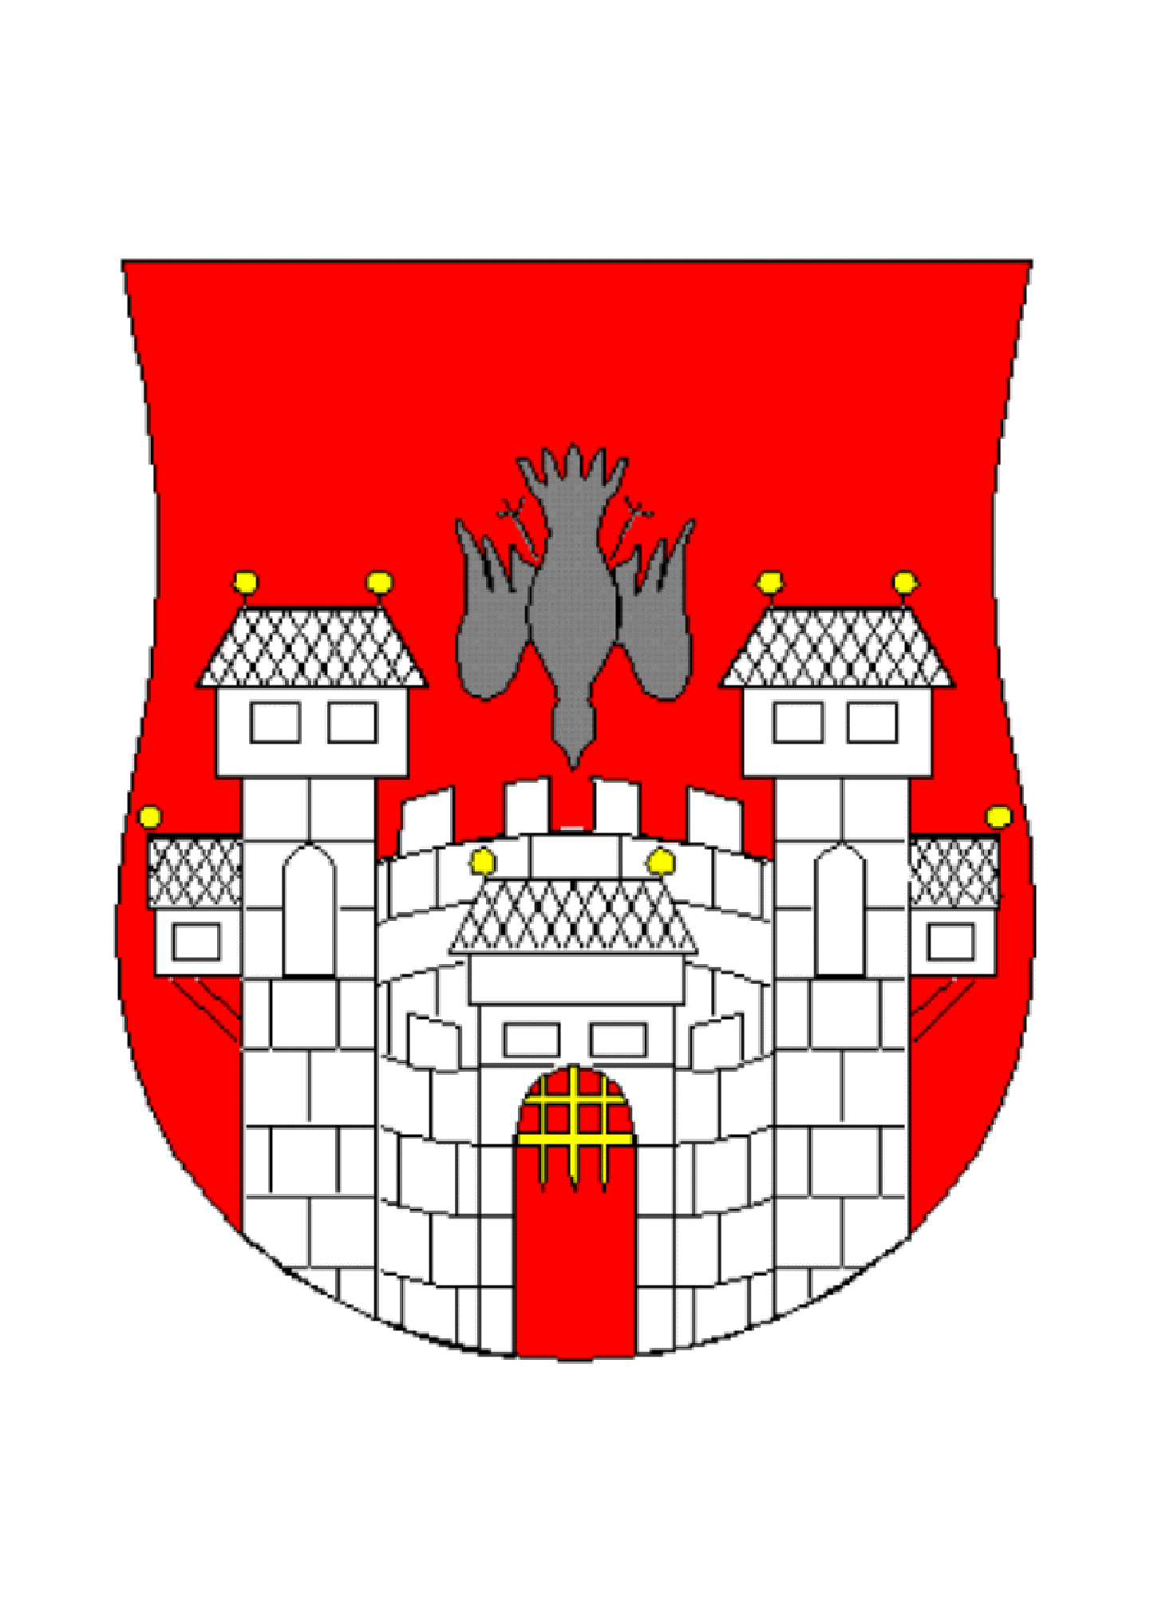
STADT
MARIBOR

